Preguntas Frecuentes
Documentación

Respuestas a las preguntas más frecuentes del proyecto
Generado el 24 de November de 2025

📑 Índice de Contenidos
• ❓ Preguntas Frecuentes (FAQ) - Documentos BLATAM
- • 📋 Tabla de Contenidos
- • 🌐 General
- • ¿Qué es Documentos BLATAM?
- • ¿Es gratuito?
- • ¿Necesito instalar algo?
- • ¿Qué idiomas están disponibles?
- • 📝 Uso
- • ¿Por dónde empiezo?
- • ¿Cómo encuentro lo que busco?
- • ¿Puedo usar los templates comercialmente?
- • ¿Cómo personalizo un template?
- • 📄 Templates
- • ¿Dónde están los templates?
- • ¿Cómo uso las variables en templates?
• Template
• Personalizado
- • ¿Puedo crear mis propios templates?
- • ¿Los templates funcionan en todas las plataformas?
- • 🔧 Scripts y Herramientas
- • ¿Qué necesito para usar los scripts?
- • ¿Cómo ejecuto un script?
• Python
• Node.js
• Bash
- • ¿Los scripts son seguros?
- • ¿Puedo modificar los scripts?
- • 🤝 Contribución
- • ¿Cómo contribuyo?
- • ¿Qué tipo de contribuciones necesitan?

📊 Análisis Visual
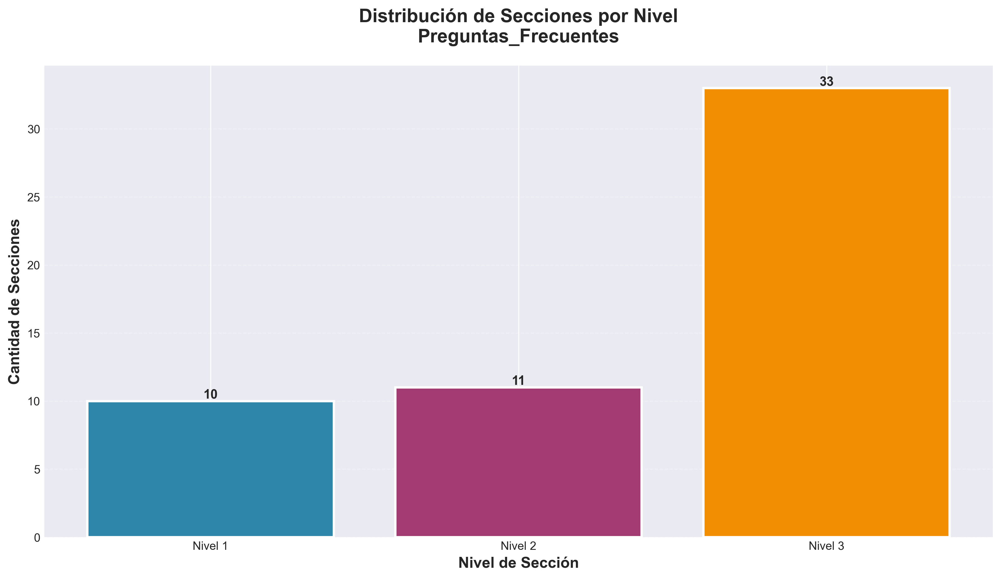

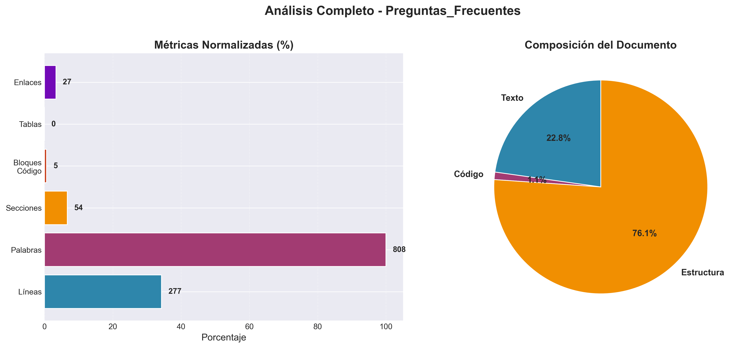

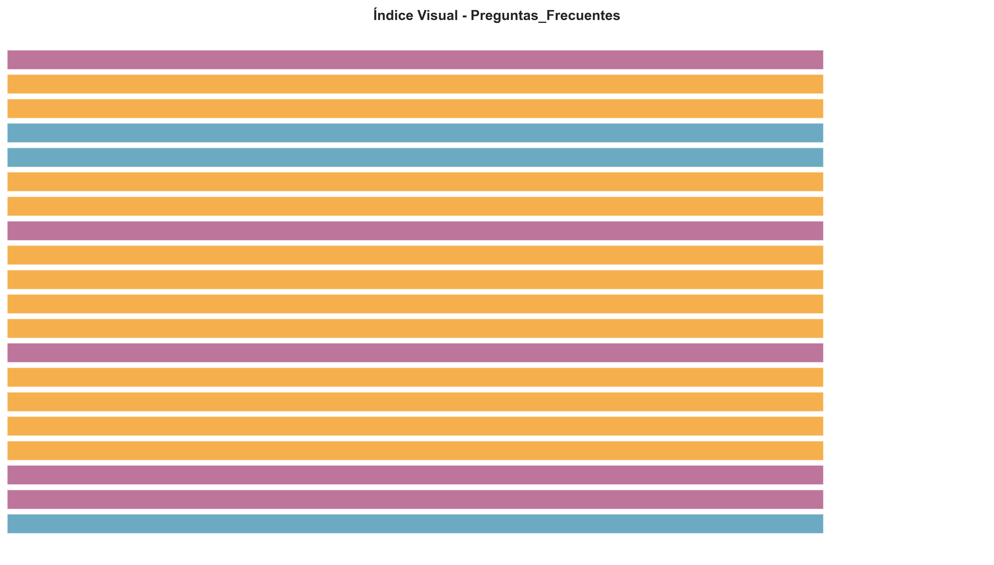

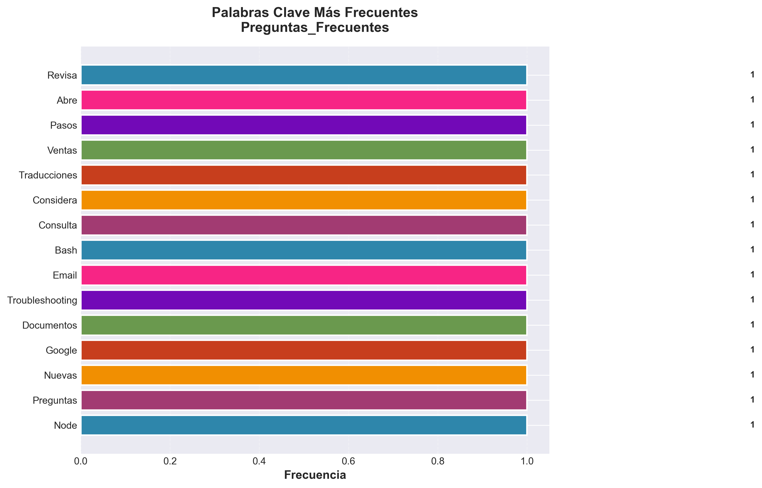

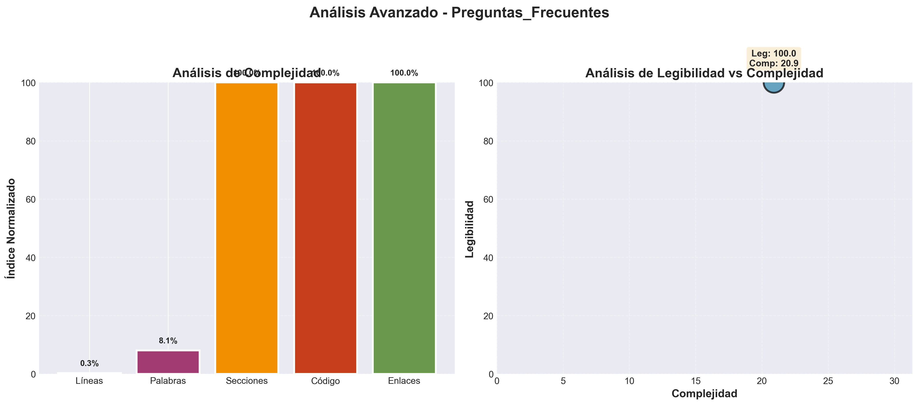

📄 Contenido

❓ Preguntas Frecuentes (FAQ) - Documentos BLATAM
Respuestas a las preguntas más comunes sobre Documentos BLATAM.
---

📋 Tabla de Contenidos
- [General](#general)
- [Uso](#uso)
- [Templates](#templates)
- [Scripts y Herramientas](#scripts-y-herramientas)
- [Contribución](#contribución)
- [Troubleshooting](#troubleshooting)
---

🌐 General

¿Qué es Documentos BLATAM?
Documentos BLATAM es un ecosistema completo de documentación empresarial que incluye más de 1,000 documentos especializados en marketing, ventas, IA, analítica, estrategia y más.

¿Es gratuito?
Sí, todo el contenido está disponible gratuitamente. Puedes usar, modificar y distribuir según la licencia del proyecto.

¿Necesito instalar algo?
No necesariamente. Puedes usar los templates y documentación directamente. Los scripts opcionales requieren Node.js o Python.

¿Qué idiomas están disponibles?
Principalmente español, con planes de expandir a inglés y portugués.
---

📝 Uso

¿Por dónde empiezo?
1. Lee el [`README.md`](README.md)
2. Revisa [`start_here.md`](06_documentation/start_here.md)
3. Explora según tu necesidad

¿Cómo encuentro lo que busco?
- Usa el [`INDEX.md`](06_documentation/INDEX.md)
- Busca en tu editor (Ctrl+F / Cmd+F)
- Navega por categorías en el README

¿Puedo usar los templates comercialmente?
Sí, puedes usar los templates para proyectos comerciales. Revisa la licencia para detalles específicos.

¿Cómo personalizo un template?
1. Copia el template
2. Busca variables `{{variable}}`
3. Reemplázalas con tus datos
4. Guarda tu versión personalizada
---

📄 Templates

¿Dónde están los templates?
- Marketing: `01_marketing/Sequences/`
- Ventas: `09_sales/Templates/`
- Generales: `06_documentation/Templates/`

¿Cómo uso las variables en templates?

Template

Personalizado
Hola {{nombre}}, tu evento es el {{fecha}}.
Hola María, tu evento es el 15 de enero.

¿Puedo crear mis propios templates?
¡Sí! Sigue las convenciones en [`CONTRIBUTING.md`](CONTRIBUTING.md) y compártelos.

¿Los templates funcionan en todas las plataformas?
La mayoría son multiplataforma. Algunos están específicos para Instagram, LinkedIn, Email, etc.
---

🔧 Scripts y Herramientas

¿Qué necesito para usar los scripts?
- **Python scripts**: Python 3.9+
- **Node.js scripts**: Node.js 18+
- **Bash scripts**: Terminal (macOS/Linux) o WSL (Windows)

¿Cómo ejecuto un script?

Python

Node.js

Bash
python script.py
node script.js
bash script.sh

¿Los scripts son seguros?
Sí, pero siempre revisa el código antes de ejecutar. No ejecutes scripts de fuentes no confiables.

¿Puedo modificar los scripts?
Sí, puedes modificar los scripts para tus necesidades. Considera contribuir mejoras.
---

🤝 Contribución

¿Cómo contribuyo?
1. Lee [`CONTRIBUTING.md`](CONTRIBUTING.md)
2. Encuentra un área de mejora
3. Crea un PR con tus cambios

¿Qué tipo de contribuciones necesitan?
- Mejoras de documentación
- Nuevos templates
- Corrección de bugs
- Nuevas funcionalidades
- Traducciones

¿Necesito experiencia técnica?
No necesariamente. Las contribuciones de documentación, templates y mejoras de contenido son muy valiosas.

¿Cómo reporto un bug?
Abre un issue en el repositorio con:
- Descripción del problema
- Pasos para reproducir
- Comportamiento esperado vs actual
---

🐛 Troubleshooting

Los enlaces no funcionan

Verifica enlaces rotos
python 06_documentation/Scripts/find_broken_links.py

El frontmatter tiene errores

Valida frontmatter
python 06_documentation/Scripts/frontmatter_validator.py

No encuentro un archivo
- Usa el [`INDEX.md`](06_documentation/INDEX.md)
- Busca con tu editor
- Revisa la estructura en [`ARCHITECTURE.md`](ARCHITECTURE.md)

Los scripts no funcionan
1. Verifica que tienes las dependencias instaladas
2. Revisa los permisos de ejecución
3. Consulta [`SETUP.md`](SETUP.md) para configuración

¿Dónde obtengo ayuda?
- Revisa [`Troubleshooting/`](06_documentation/Troubleshooting/)
- Consulta el [`README.md`](README.md)
- Abre un issue en el repositorio
---

📊 Específicas por Área

Marketing
P: ¿Cómo envío DMs de Instagram?
R: Ve a `01_marketing/Sequences/` y usa los templates de DM.
P: ¿Cómo genero URLs con UTM?
R: Usa `node tools/build_utm_url.js` o los templates en `tools/`.
P: ¿Dónde están los scripts de automatización?
R: En `01_marketing/Scripts/` y `04_operations/`.

Ventas
P: ¿Dónde están los playbooks?
R: En `09_sales/Sales_playbooks/`.
P: ¿Cómo respondo objeciones?
R: Revisa `09_sales/Objection_handling/`.
P: ¿Hay scripts de descubrimiento?
R: Sí, en `09_sales/Scripts/discovery*.md`.

Analítica
P: ¿Cómo calculo ROI?
R: Usa `16_data_analytics/calculadora_roi.md`.
P: ¿Dónde están los dashboards?
R: En `16_data_analytics/` hay templates de Google Sheets.
P: ¿Cómo configuro métricas?
R: Revisa `16_data_analytics/` y las guías de Google Sheets.
---

🔄 Actualización y Versiones

¿Con qué frecuencia se actualiza?
El proyecto se actualiza regularmente. Revisa [`CHANGELOG.md`](CHANGELOG.md) para cambios recientes.

¿Cómo sé qué hay de nuevo?
- Revisa [`CHANGELOG.md`](CHANGELOG.md)
- Consulta [`ROADMAP.md`](ROADMAP.md)
- Revisa los commits recientes

¿Cómo actualizo mi copia local?

Si usas Git

O descarga la última versión
git pull origin main
---

📚 Recursos Adicionales

Documentación
- [`README.md`](README.md) - Visión general
- [`QUICK_START.md`](QUICK_START.md) - Inicio rápido
- [`ARCHITECTURE.md`](ARCHITECTURE.md) - Estructura
- [`BEST_PRACTICES.md`](BEST_PRACTICES.md) - Mejores prácticas

Guías
- [`06_documentation/start_here.md`](06_documentation/start_here.md) - Guía de inicio
- [`06_documentation/QuickStart.md`](06_documentation/QuickStart.md) - Setup completo
- [`SETUP.md`](SETUP.md) - Configuración
---

💬 ¿No Encuentras tu Pregunta?
- Revisa la documentación completa
- Busca en issues existentes
- Abre un nuevo issue con tu pregunta
- Consulta [`Troubleshooting/`](06_documentation/Troubleshooting/)
---
Última actualización: 2025-01-XX

